[양식 DES-02-2] 지산학캡스톤디자인 프로젝트 수행계획서

지산학캡스톤디자인 프로젝트 수행계획서

학생 팀별 작성용
프로젝트 수행팀 현황
수행 학기 | ■ 2025년 9월~2025년 12월
프로젝트명 | ■
팀명 | ■
교과목명 | ■ 지산학캡스톤디자인
 | 학과 |  | 학번 | 성명 | 연락처 |  | E-mail
팀장
팀원
지도교수 | 소속 |  | SW교육원 |  |  | 넥스브이
지도교수 | 성명 |  | 이길섭 교수 |  |  | 송환구 교수
멘토 | 소속 |  | ㈜넥스브이 |  |  | 송환구 연구소장
프로젝트
프로젝트 개요 | ☻ 프로젝트에 대한 개요 설명 :  - 선택한 주제에 대해 잘 이해하고 학생 팀의 아이디어를 포함하여 개략적인 설명을 해야한다.  - 프로젝트의 주제는 무엇인지 대략적인 설명과 해당 주제를 선정하게 된 배경, 해당 프로젝트의 필요성 및 해결 방향 등을 간략히 소개한다.  - 또한, 달성하고자 하는 목적과 설계하고자 하는 최종 결과가 무엇인지 분명히 드러나도록 상세하게 기술한다.
추진 배경  (자료조사  및  요구분석) | 1. 개발 배경 및 필요성 :  - 고객 및 사용자의 입장에서 관련된 업무 또는 배경을 설명하고 어떤 상황에 있기에 왜 이 프로젝트를 개발하려고 하는가 명확한 요구분석이 설명되어야 한다.  2. 선행기술 및 사례 분석 :  - 이 프로젝트를 진행하기 위해 필요한 관련 산업, 기술 등의 동향 등은 어떠한가를 기술하는 부분이다.  - 이미 시장에 나와있는 기존 유사시스템(제품)은 어떤 것이 있으며 그 특징은 무엇인가? 이번 프로젝트는 기존 시스템과 어떤 차이점을 가질 수 있는가?  - 참고할 만한 기존 유사 연구결과로는 어떤 것이 있는가? 찾고 분석하여 필요사항을 정리한다.  - 연관된 특허를 조사하고 분석하여 유사 특허는 어디까지 공개되어 있는지, 차용할 부분과 사용하는데 문제점이 있는지를 기술한다.  - 특히, 조사 과정에서 기존 선행기술이 갖는 문제점을 제시하고 본 프로젝트에서 추구하고자 하는 차별점 및 개선점을 명확히 기술해야 한다.  - 기타 인터넷, 문헌 등을 통한 필요 기술 관련 연구 조사 내용 정리한다. 그리고 인용한 참고문헌에 대한 기록은 필수이다.
목표 및 내용 | ☻ 개발목표 : 구체적으로 개발하고자 하는 목표 정의 (창의성, 난이도, 최종결과물의 완성도 고려)  ☻ 개발내용 : 개발의 범위 및 최종 결과물이 갖는 구성과 기능, 특징, 성능 수준 등을 설명함  - 최종 설계 결과물(개발하고자 하는 설계 결과물의 최종 목표)의 형태  - 하드웨어/소프트웨어 제품의 프로토타입, 외적인 형태를 설명  - 최종 설계 결과물의 시스템 구성과 기능, 특징 등  - 결과물의 대표 기능 및 하위 기능, 특징, 달성 수준을 나열  - 결과물의 전체적 행태 및 구성을 알 수 있는 블록다이어그램:  ∙ 전체적인 시스템의 구성을 블록다이어그램으로 표현  ∙ 사용자 ↔ 시스템 사이 상호작용을 그림으로 표현 (유스케이스 다이어그램)  ∙ 입력 → 내부 처리 → 결과처럼 각 컴포넌트 사이의 관계를 표현  (시퀀스다이어그램 등을 통한 구현을 위한 로직 개요 표현)  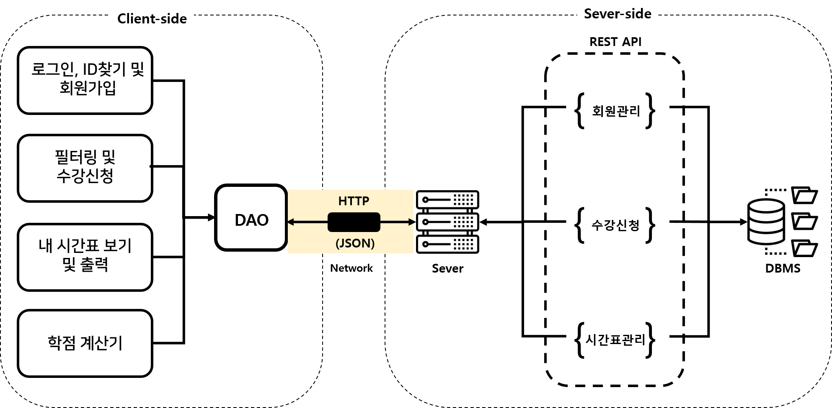  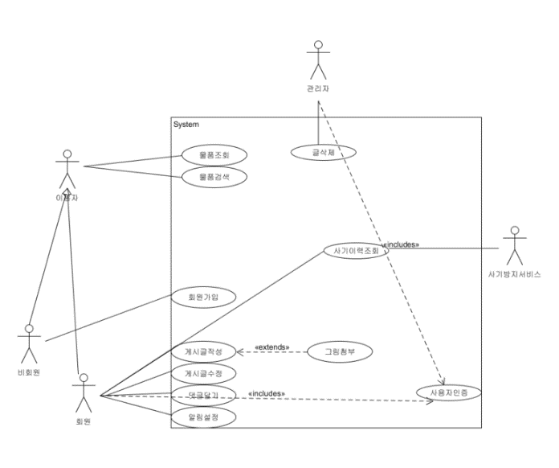  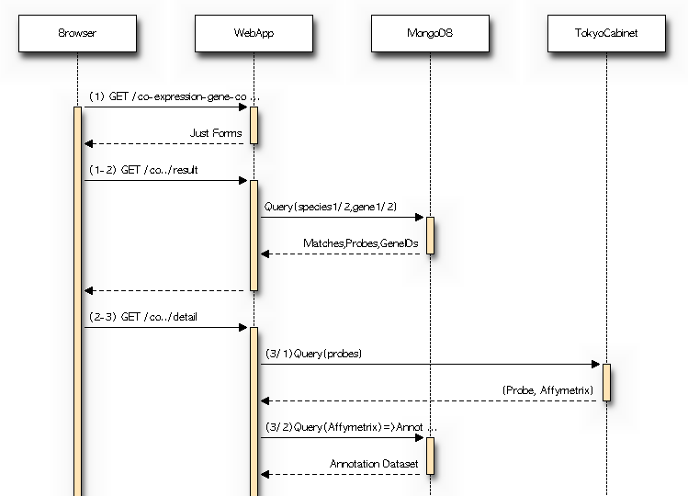  ☻ 대안 도출 및 구현 계획  - 최종 목표를 달성하기 위해 다양한 가능성과 대안을 고려하고 그 중 하나의  솔루션을 선택함  - 다양한 비교 분석 내용을 정리함  - 비교 분석 시에 제한요소를 반드시 고려해야 함  - 선택된 설계문제의 해결방안(솔루션)과 최종 설계 결과물에 맞는 구현과 관련된 구체적인 계획을 서술  - 주요 기능을 구현하기 위한 방법  - 서비스를 기능 구현을 위한 데이터 정의 및 자료 구조 정의  - 전체 알고리즘에 대한 플로 차트  ☻ 설계의 현실적 제한요소(제약조건)  - 설계는 모든 자원이 무한대로 제공되는 것이 아니라 제한된 자원만을 사용해서 효율적으로 수행되어야 함.  - 설계를 제약하는 다양한 조건들을 명확하게 묘사하고 반영해야 함.  - 비용 및 제품화 할 시 고려사항  - 동작환경에 대한 명확한 제약요건  - 개발환경에 대한 명확한 제약요건  - 사회성 : 사회적 / 환경적 영향, 건강 / 안전 문제, 법적 제약, 윤리적 문제  ☻ 개발 환경  - 최종 설계 결과물의 구현 수단  - 개발환경: 하드웨어 장비  - 개발환경: 소프트웨어 툴, 언어 등  ※ 충분한 양으로 상세히 작성할 것
기대효과 | ☻ 이 시스템이 개발되면 누구에게 어떤 도움을 줄 수 있는가?  (경제적인 측면, 사회적인 측면 등 다양하게 고려)
추진일정 | ☻ 세부 작업에 대한 간트챠트  ☻ 세부 작업 별 구성원의 역할
 | 항목 | 세부내용 |  |  |  |  | 예상(달성)시기
성과  창출  계획 | Github
성과  창출  계획 | 논문게재  및 참가 | 저널 또는 학회명 :
성과  창출  계획 | SW등록
성과  창출  계획 | 특허출원
성과  창출  계획 | 시제품  (스토어에  등록)

